73 When?

ภาพรวม
เป็นเกมแนว Horror มุมมองบุคคลที่ 1 โดยผู้เล่นจะได้รับบทเป็นพนักงานบริษัทแห่งหนึ่งที่ได้ทำการหาห้องเช่าเพื่อพักอาศัย แต่ดันไปพบเจอเรื่องลึกลับบางอย่าง ที่ต้องแก้ไขปริศนาและหาทางออก

Theme
Symbols, Religion, Doctrine

Genre
Horror, psychological horror, puzzle, Exploration, first person

Key Pillars Table
Key Pillars | สิ่งที่อยากให้ผู้เล่นรู้สึก | การส่งผ่านอารมณ์นั้น
Mystery | ความรู้สึกลึกลับแต่ไม่อยากจะค้นหา | ส่งอารมณ์ผ่านการออกแบบสภาพแวดลิ้ม
Depression | ความโศกเศร้าและเห็นใจจากสิ่งที่ตัวละครพบเจอ | ส่งผ่านอารมณ์ผ่านการเล่าเนื้อเรื่อง
fear | ความกลัวที่ไม่สามารถอธิบายได้ | ส่งผ่านการออกแบบศัตรูที่น่ากลัว และAi ที่ฉลาด

MAIN AIM
สำรวจหาเบาะแสเกี่ยวกับหอพักแห่งนี้ และหนีออกมาจากหอพักแห่งนั้น

Main mech to achieve aim
แก้ไขปริศนาและหลบหนีจากผู้คนในลัทธิ

Visual Style
โทนสี : โทนสีของเกมโดยรวมมีสีสันที่หลากหลาย มักใช้สีโทนสว่างเพื่อให้เกิดการขัดแย้งกันกับเนื้อเรื่องและแนวเกม ทำให้ผู้เล่นรู้สึกแปลก กังวล กดดันSS และประหลาดใจ
การกำกับศิลป์ : แนวทางศิลป์ของเกมโดยองค์รวมจะมีความเป็นรูปภาพแบบเด็กวาด หรือNaïve art เนื่องจากตัวเกมเป็น 3D จึงจะนำรูปภาพหรือ Style พวกนี้ใส่ลงไปในพื้นผิววัตถุต่างๆ ทำให้ผู้เล่นรู้สึกตัวเองยังเยาว์วัย และยังอ่อนกับเรื่องที่กำลังจะเผชิญ โดยมีองค์ประกอบของเกมเก่าในยุค PS1
แรงบันดาลใจ : การใช้โทนสีที่สดใส แต่รู้สึกแปลก และน่ากลัวจากเกม Omori, Poppy playtime ภาพแบบเกมยุค PS1 จากเกม Fear to fathom, Chilla’s Art game ส่วนการกำกับศิลป์แบบ Naïve art จะได้แรงบันดาลใจจาก Pablo Picasso


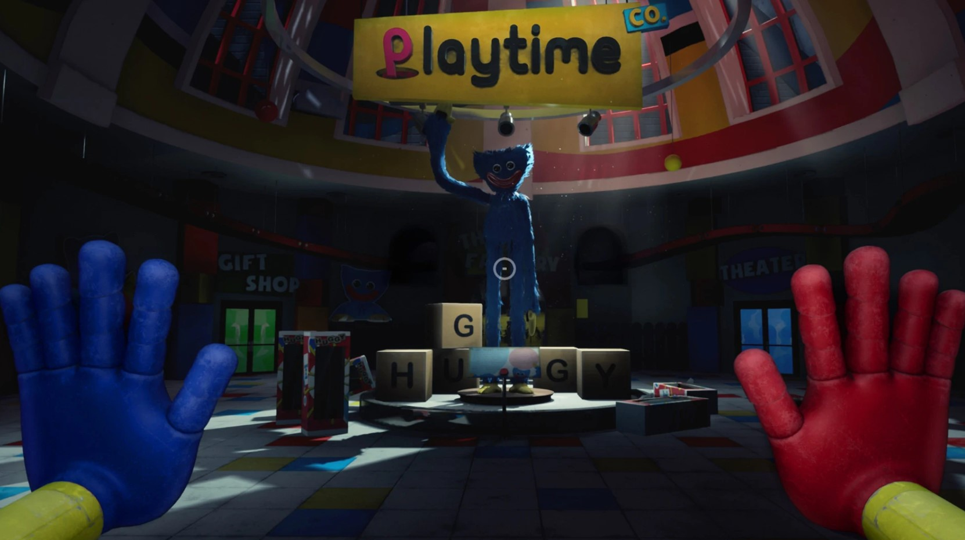ตัวอย่าง Visual Style

Music & sound style
ดนตรี : ดนตรีประกอบในเกมจะใช้เครื่องดนตรีไทยเป็นองค์ประกอบหลัก และเสริมด้วยเครื่องดนตรีและบรรยากาศแบบประเทศแถบ Scandinavian(Iceland, Norway, Denmark) โดยจะมีบทสวดที่คล้ายคลึงกับพุทธศาสนา เป็นภาษาบาลี แต่ไม่ใช่บทสวดจริงๆ เพื่อเลี่ยงการกระทำผิดต่อหลักศาสนา การบรรเลงของตัวเพลงจะให้ความรู้สึกเหมือนกับอยู่ภายใต้ลัทธิบางอย่างบูชาบางสิ่ง ที่อยู่เหนือความเข้าใจผู้เล่นหรือแม้กระทั่งผู้บูชาเองก็ตาม
แรงบันดาลใจ : แนวทางดนตรีที่เป็นแนวบทสวดได้แรงบันดาลใจมาจากวง Heilung

STORY
โดยเนื้อเรื่องจะแบ่งออกเป็น 3 องค์
องค์ที่ 1 : จะปูเนื้อเรื่องต่างๆ
1.1ที่มาของตัวละคร : ผู้เล่นจะได้รับบทเป็น พนักงานบริษัทชื่อ “นาย ติสัตตะติ”
อายุ 43(เกิด 30/4/1973) ที่เพิ่งถูกเบื้องบนส่งไปทำงานที่ต่างจังหวัด เจ้าตัวจึงได้ตามหาห้องพักเพื่ออาศัยระหว่างการทำงานของเขา จนมาเจอกับหอพักที่มีชื่อว่า บรรณาการ” ณ ห้องที่ “73” โดยองค์ที่ 1 นี้ จะให้ผู้เล่นได้รู้สึกถึงความปลอดภัย และอัธยาศัยที่ดีของผู้คนโดยรอบที่อาศัย ณ หอพักแห่งนี้
องค์ที่ 2 : เนื้อเรื่องจะค่อยๆเผยปมต่างๆ
2.1 สร้างปมเชื่อมโยงต่างๆของตัวเลข “73” : จากองค์แรก ติสัตตะติ ได้หอพักที่จะพักอาศัยระหว่างทำงาน ณ ห้อง 73 แล้ว และหลังจากที่ได้พักมาเป็นเวลา 2 อาทิตย์ จึงได้สังเกตสิ่งแปลกประหลาดต่างๆ เช่น ณ เวลา 7 โมงเช้า และ 1 ทุ่มในทุกๆวัน จะได้ยินเสียงสวดมนต์และเสียงเคาะคล้ายหินกระทบกันตามทางเดิน และในช่วงเวลา 3 โมงเย็น และตี 3 ในทุกๆวัน จะเห็นผู้คนที่หอพักมักไปรวมตัวที่จุดๆหนึ่ง เพื่อทำบางสิ่งบางอย่าง โดยจากการสังเกตของ ติสัตตะติ เขาก็เริ่มได้ยินคำที่รู้ว่าออกเสียงอย่างไร แต่ไม่อาจเข้าใจบทสวดได้ ทีละนิดๆ ในทุกๆวัน เช่น วันแรกเขามักได้ยิน “เอ-กะ” วันที่ 2 “ทะ-วิ” วันที่ 3 “ติ” และคำที่ได้ยินเป็นประจำทุกวันคือ “สัต-ตะ อัด-ฉะ-ริ-ยะ-ทำ-มา” | “ติน-นัง เอ-เต-สัง สะ-มุก-คะ-โห” โดยที่ผู้เล่นต้องแก้ไขปริศนาต่างๆ เพื่อเปิดทางเลือกในการจบในองค์ที่ 3
องค์ที่ 3 : เฉลยปมต่างๆและตอนจบหลากหลาย
3.1 เฉลยที่มาของเลข 73 และฉากจบ : จากองค์ที่ 2 ได้สร้างปมต่างๆไว้ จะมาเฉลยในองค์นี้ โดยวันที่ 73 ในหอพักแห่งนี้ จะเป็นวันสุดท้ายของเกม ซึ่งในวันที่ 73 พฤติกรรมของคนในหอพักก็เป็นเช่นเดิม เหมือนวันแรกที่เขาเข้ามาแต่เสียงบทสวดนั้นทำให้เขาเออะใจ เนื่องจากเขาได้ยิน “ติสัตตะติ” ซึ่งเป็นชื่อของเขาในบทสวด แต่หารู้ไม่ว่า ติสัตตะติ นั้นแปลว่า 73 แสดงว่าบทสวดที่เขาได้ยินในทุกๆวัน เอ-กะ” “ทะ-วิ” “ติ” คือการนับวันเพื่อรอทำพิธีบางอย่างตั้งแต่ที่เขาเข้ามาพักที่หอแห่งนี้ แต่เมื่อถึงเวลาตี 3 แทนที่ผู้คนจะไปรวมตัวกันในจุดๆเดิม แต่ดันไปรวมที่หน้าห้อง 73 แทน โดยที่ ติสัตตะติ จะต้องหาทางออกผ่านตัวเลือกต่างๆที่ตัวเกมจะมีให้เช่น เข้าร่วมลัทธิ วิ่งหนี โทรหาตำรวจ เป็นต้น โดยตัวเกมจะอธิบายทุกอย่างในตอนจบ เช่น ที่มาของเลข 73 โดยความหมายของเลข 7 ทางความเชื่อจะสื่อถึงพลังลี้ลับ และความศักดิ์สิทธิ์ ความหมายของเลข 3 ทางความเชื่อจะสื่อถึงการรวมตัว รวมกลุ่มกัน และเมื่อนำเลขทั้ง 2 นั้นมารวมกันก็จะได้เลข 10 หมายถึงการเริ่มต้นใหม่ในความเชื่อคนบางกลุ่ม ซึ่งก็จะสัมพันธ์กับพฤติกรรมของผู้คนในหอ ณ ช่วงเวลาต่างๆ เช่น เวลา 7 โมง และ 1 ทุ่ม ผู้คนก็จะเริ่มสวดมนต์ทำพิธีลี้ลับบางอย่าง เวลา 3 โมง และ ตี 3 ผู้คนก็จะไปรวมที่ๆหนึ่งเป็นประจำ และในท้ายที่สุดวันที่ 73 ซึ่งเลขทั้ง 2 ตัวจะรวมกันเท่ากับ 10 ผู้คนจึงเริ่มทำพิธีอันยิ่งใหญ่เพื่อนำ ติสัตตะติ ไปเป็นของบรรณาการเทพเจ้าที่นับถือ ซึ่งพวกเขาเชื่อว่าการกระทำเช่นนี้จะทำให้การกำเนิดใหม่ของโลกที่ไร้บาปจะบังเกิดขึ้น
แรงบัลดาลใจ : บ้านเช่าบูชายัญ

Audience
วัยรุ่นและผู้ใหญ่ : 18-45

Platform
คอมพิวเตอร์ส่วนบุคคล(PC)

PURPOSE
เพื่อส่งเสริมอุตสาหกรรมเกมในประเทศไทย
พัฒนาทักษะต่างๆ เพื่อทำงานด้าน Game developer

ตัวช่วยให้ผู้เล่นไปถึงเป้าหมาย
ACTIVE
ตัวใบ้ปริศนา : ในตัวเกมจะดำเนินเรื่องผ่านการแก้ไขปริศนาและหลบซ่อนจาก Ai จึงมีตัวช่วยคอยนำทางผู้เล่นหรือใบ้ว่าปริศนานั้นๆ สามารถแก้ไขได้อย่างไร
พื้นที่หลบเวลาถูกพบเจอ : การเล่นส่วนใหญ่ก็จะเป็น หนี และ หลบจาก Ai ที่พบเจอ จะมีพื้นที่ต่างๆ ที่ผู้เล่นสามารถหลบได้ โดยจะออกแบบมาให้ผู้เล่นรับรู้ได้อย่างชัดเจนว่า พื้นที่นั้นคือที่หลบซ่อน เช่น ใต้เตียง ใต้โต๊ะ และตู้
NPCคอยช่วยเหลือ : ในตัวเกมจะมี NPC อยู่ตัวหนึ่งที่จะคอยช่วยเหลือตัวละคร ใบ้ทางเลือก เล่าเรื่องราว และใบ้วิธีแก้ปริศนา

PASSIVE
อุปกรณ์ต่างๆที่เก็บได้ระหว่างเกม : ในฉากต่างๆของเกมก็อาจจะมีของให้ผู้เล่นสำรวจ และเก็บมาใช้ได้ เช่น ไฟฉาย เทียน ผ้า และน้ำมนต์
เอกสารตามฉาก : เอกสารตามฉากพวกนี้ จะคอยช่วยผู้เล่นให้เข้าถึงเรื่องราวต่างๆ ที่เกิดขึ้น ณ หอพักแห่งนี้ และใบ้ทางแก้ปริศนา

อุปสรรคที่ทำให้ผู้เล่นไปไม่ถึงเป้าหมาย
ACTIVE
ปริศนาระหว่างดำเนินเรื่อง : ปริศนาที่ให้ผู้เล่นแก้ไขมันในการดำเนินเรื่องต่อ
AI Machine Learning : ในบางฉากของเกมจะมี NPC ที่คอยค้นหาผู้เล่นในฉาก โดยมีความสามารถต่อไปนี้
1.ค้นหาผู้เล่นตามพื้นที่หลบซ่อนต่างๆ เช่น ผู้เล่นหลบภายในตู้ Ai จะมีโอกาสที่สามารถเปิดตู้และจับตัวผู้เล่นได้ โดยมีโอกาสค่อนข้างน้อย เพื่อความสมดุลและสนุกของตัวเกม
2.ตรวจตราตามฉาก Ai จะรับรู้ว่าผู้เล่นอยู่ไหนและจะคอยตรวจตราตรงจุดที่ใกล้เคียงกับผู้เล่น
3.จับผิดจุดแตกต่าง ในฉากเฉพาะผู้เล่นจะต้องลื้อห้องๆหนึ่งเพื่อทำการแก้ปริศนา เมื่อ AI เดินผ่านมาตรวจตราผู้เล่นต้องจัดเก็บห้องให้เหมือนเดิม(อาจจะใส่เข้ามาในตัวเกม)

CORE LOOP
ตัวเกมจะดำเนินเรื่องในวันจันทร์ของทุกสัปดาห์โดยมีทั้งหมด 10 สัปดาห์กับอีก 3 วันภายใน 73 วันตามเนื้อเรื่อง โดยผู้จะได้เล่นวันจันทร์ของทุกสัปดาห์เป็น 10 วัน และวันสุดท้ายคือวันที่ 73 อีก 1 วันรวมเป็น 11 วันถ้วน
เริ่มวันใหม่เล่าเรื่องที่ผ่านมาในอาทิตย์นั้นๆพูดคุยกับNPCหาเบาะแสแก้ปริศนาหลบซ่อนจบวัน

WIN CONDITION
บรรลุการแก้ปริศนาและภารกิจสำเร็จ : แก้ปริศนาเพื่อดำเนินเนื้อเรื่องต่อไปเรื่อยๆเพื่อสำเร็จภารกิจในแต่ละวัน

LOSE CONDITION
ถูกAIจับได้ : ถ้าหากผู้เล่นไม่สามารถหนี หรือซ่อนจาก Ai ตัวเกมจะทำการเริ่มวันนั้นใหม่

FEATURE
Player controller
-เดิน
-วิ่ง
-ย่อ
Hideout
-มีพื้นที่ให้ผู้เล่นได้ซ่อนจาก Ai
Inventory
-ช่องเก็บของ เพื่อเก็บอุปกรณ์ที่ผู้เล่นเก็บได้
Story telling
-เล่นเนื้อเรื่องผ่านการพูดคุยกับ NPC และเอกสารตามฉาก
-ผู้เล่นสามารถเลือกตอบบทสนทนาระหว่าง NPC ได้
-มีฉากจบหลายรูปแบบ
Puzzle
-ปริศนาที่แยบยลให้ผู้เล่นได้แก้ไขระหว่างเล่น
-คำใบ้ที่ช่วยให้ผู้เล่นผ่านได้ง่ายขึ้น
Exploration
-ผู้เล่นจะได้รับรางวัลจากการสำรวจ เช่น เข้าใจเนื้อเรื่อง อุปกรณ์ช่วยเหลือ และคำใบ้ปริศนา
Enemy Ai
-Aiของตัวศัตรู มีความสามารถหลากหลาย เช่น การเดินตรวจตราตามจุดที่ผู้เล่นอยู่ ค้นหาผู้เล่นที่หลบซ่อนตามที่ต่างๆ

